金坛市发展与改革局
金坛市教育局

坛发改价〔2011〕58号
坛教计〔2011〕27号

关于下达我市公办普通高中收费标准的通知

各高中校：
根据常州市物价局、财政局、教育局《关于印发〈常州市普通高中收费管理暂行办法〉的通知》（常价规[2011]4号）精神，现将我市公办普通高中收费标准（详见附件1）下发给你们，请及时贯彻执行，并认真做好收费公示工作（公示样式详见附件2）。

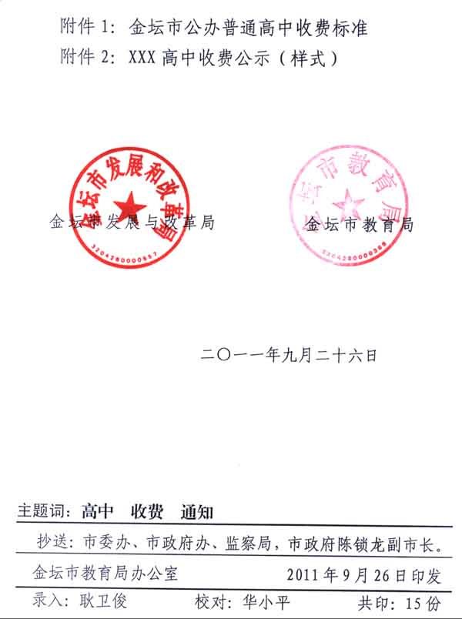

附件一：

金坛市公办普通高中收费标准

一、学费标准：省重点高中每生每学期850元。
二、择校费收费标准：省重点高中每生3万元。
择校生比例按规定执行。
三、代收费标准。
（一）教材费（含磁带、作业本，下同）：
春季每生每学期预收标准高一340元、高二300元，高三300元。
秋季每生每学期预收标准高一380元、高二380元，高三260元。
学期结束多退少补。
（二）军训服装费每生每次25元，不含食宿和交通费，军训结束按规定据实结算。
（三）社会实践活动费（仅限门票、交通费、食宿费）按每生每学期100元收取，学期结束多退少补。
以上春、秋季学期收费标准今后未有调整，仍按本通知规定执行，如遇上级下达新收费标准或调整收费，另行通知。
附件二：
XXX高中收费公示（样式）
收费性质 | 收费项目 | 计费单位 | 收费标准 | 收费依据 | 收费对象 | 备注
事业性收费 | 学费 | 每生  每学期 |  | 苏价费[2007]247号  苏财综[2007]53号  苏教财[2007]32号 | 省重点高中学生 | 家庭经济困难学生资助按苏政办发[2005]96号文件执行
事业性收费 | 学费 | 每生  每学期 |  | 苏价费[2007]247号  苏财综[2007]53号  苏教财[2007]32号 | 市重点高中学生 | 家庭经济困难学生资助按苏政办发[2005]96号文件执行
事业性收费 | 学费 | 每生  每学期 |  | 苏价费[2007]247号  苏财综[2007]53号  苏教财[2007]32号 | 一般高中学生 | 家庭经济困难学生资助按苏政办发[2005]96号文件执行
事业性收费 | 择校费 | 每生 |  | 苏价费[2007]247号  苏财综[2007]53号  苏教财[2007]32号 | 省重点高中择校学生 | 收取择校费后不得再收取学费
事业性收费 | 择校费 | 每生 |  | 苏价费[2007]247号  苏财综[2007]53号  苏教财[2007]32号 | 市重点高中择校学生 | 收取择校费后不得再收取学费
事业性收费 | 择校费 | 每生 |  | 苏价费[2007]247号  苏财综[2007]53号  苏教财[2007]32号 | 一般高中择校学生 | 收取择校费后不得再收取学费
服务性收费 | 住宿费 | 每生  每学期 |  | 价格部门核定文号 | 在校住宿学生 | 学生自愿
服务性收费 | 伙食费 | 每生每月 |  | 教育、价格部门备案后 | 在校就餐学生 | 包餐制
服务性收费 | 伙食费 | 份 | 按标价 | 实际成本自主定价 | 在校就餐学生 | 自助制
代收费 | 教材费 | 每生  每学期 |  | 常价费[2011]125号  常财综[2011]31号  常教计[2011]29号 | 高中一学生 | 含磁带、作业本，学期结束多退少补
代收费 | 教材费 | 每生  每学期 |  | 常价费[2011]125号  常财综[2011]31号  常教计[2011]29号 | 高中二学生 | 含磁带、作业本，学期结束多退少补
代收费 | 教材费 | 每生  每学期 |  | 常价费[2011]125号  常财综[2011]31号  常教计[2011]29号 | 高中三学生 | 含磁带、作业本，学期结束多退少补
代收费 | 校服费 | 每生每套 |  | 常价费[2004]343号 | 在校学生 | 属于最低生活保障对象家庭的子女免收
代收费 | 军训服装费 | 每生每次 |  | 常价费[2011]125号  常财综[2011]31号  常教计[2011]29号 | 参加国防教育在校学生 | 不含食宿和交通费，军训结束按规定据实结算
代收费 | 社会实践活动费 | 每生  每学期 |  | 常价费[2011]125号  常财综[2011]31号  常教计[2011]29号 | 在校学生 | 学生自愿、学期结束多退少补，仅限门票费、交通费、食宿费。
监督电话：市物价局12358 市财政局82328729 市教育局82835373 市监察局82831853

